Macfee杀毒软件安装手册

Macfee杀毒软件是由院里统一购买供全院使用的正版杀毒软件，它是由美国NAI公司出品的，对于查杀病毒和实时监控都很有效。此软件已经放在内网方便全院人员使用，内网地址为10.1.1.10，当进入内主页你可以点击软件下载来查找相关下载文件，如下图：
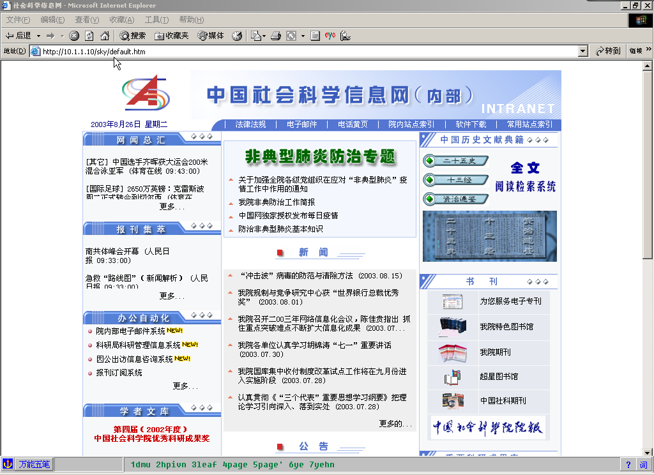
点击此处
你将进入下一页面：
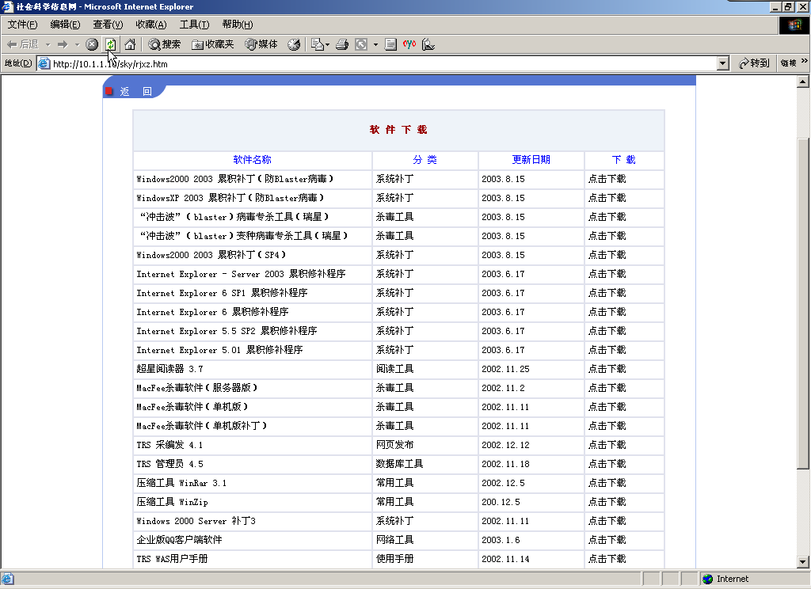
点击下载后便可以下载相关的软件
此杀毒软件分为服务器版和单机版，根据自己所使用的系统你可以选择所要使用的版本。下载完成后你可将下载完的软件进行解压缩，在解压后找到相关文件点击setup便可进行安装。下面以单机版为例讲述如何安装此软件。
首先，点击setup文件便可出现安装介面如下
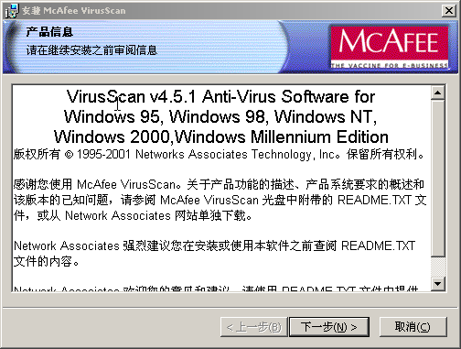
点击下一步会出现下一步的安装介面如下
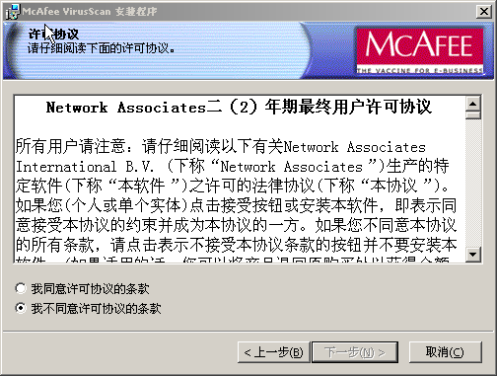
点中介面中的我同意许可协议的条款这样便会出现下一步的提示
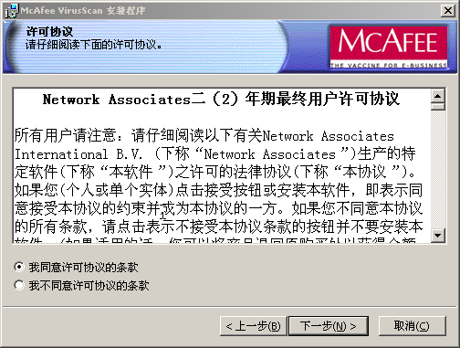
点击此页面的下一步继续进行安装，选择它所默认的使用标准安全级别进行安装如下图：
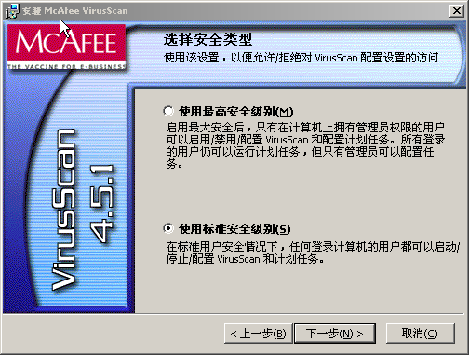
然后再点击下一步继续安装，先择典型安装然后点下一步继续安装，如图：
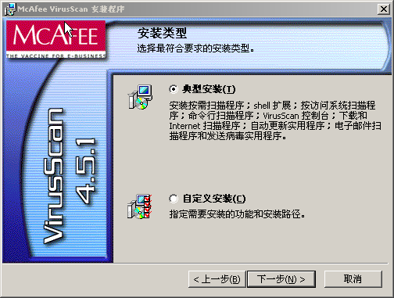
点击下一步后会出现准备安装程序的介面如下图：
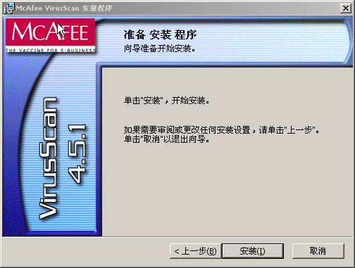
点击安装后系统将自动安装如图：
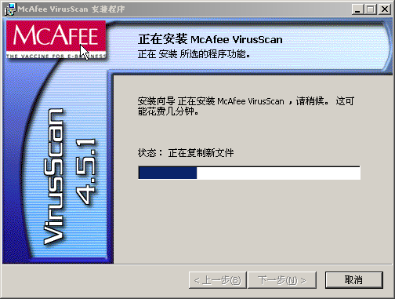
安装好后它会自动弹出一个提示框如下图：
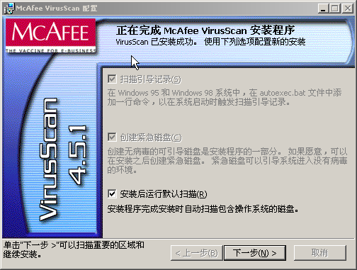
在此你可以不选安装后运行默认扫描，因为如果选了的话一点下一步后它会自动扫描系统这样会影你其它方面的安装，所以最好不选然后点击下一步继续进行其它的配置，点击下一步后将会弹出配置对话框如下图：
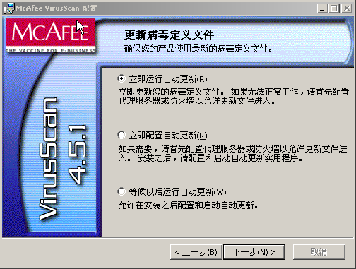
在此步中它会让你选择自动更新的配置方案，在这三个选项中最好选择第三项等候以后运行自动更新这样可以节省安装的时间，选好后点击下一步会弹出安装向导已成功完成的对话框，点击完成这样单机版的Macfee就安装完成了。
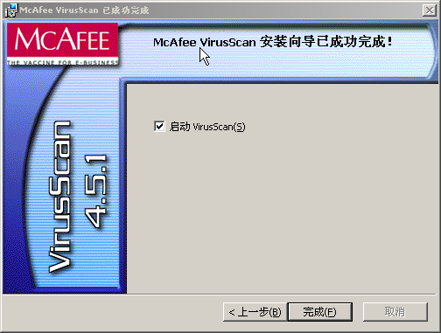
安装成功后它会自动运行保护程序。
在软件安装完成后还应为它打上补丁，这个补丁只限于单机版的才有，服务器版的没有。
首先是要下载单机版的补丁，这个补丁在内网的相同位置，下载完后同样要解压缩，解压缩后点击文件中的VIRUSS~1. EX进行安装，你将会看到下面的介面。
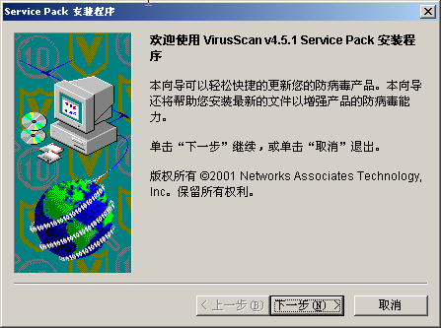
点击下一步继续安装会出现下面的介面：
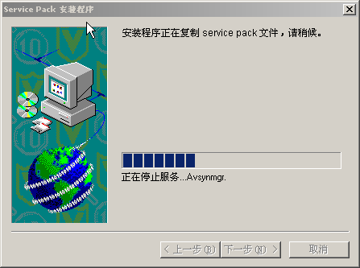
这样它会自动进行安装，安装好后会弹出完成对话框它会要求你重新启动机算机，介面如下图：
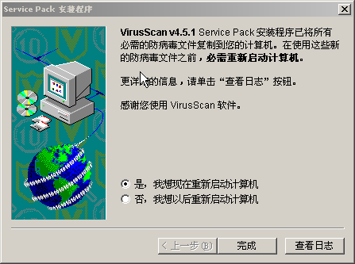
点击完成后系统会自动重新启动，启动完全后此软会自动运行，这样安装就完成了。
安装完成后还应对其进行配置，只有很好的进行配置才会很此杀毒软件更好的保护你的电脑，进行配置时要先点击电脑右下方的VirusScan控制台，如下图：
点击此处

点击此图标后会弹出VirusScan控制台对话框如下：
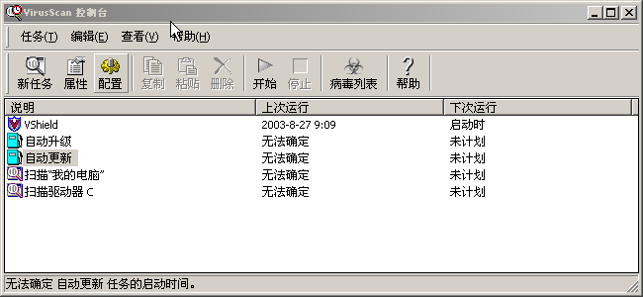
首先要做的是对自动更新进行配置，先点中自动更新然后再点属性就会弹出任务属性对话框如下:
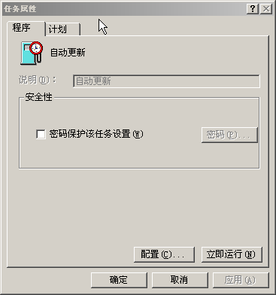
在此对话框中点计划这一项，你便可对自动更新进行配置了如下：
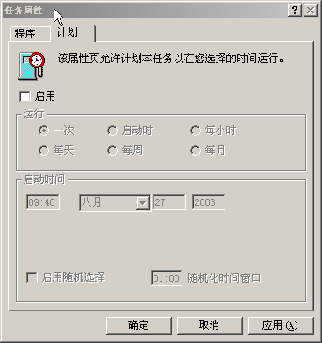
在此介面中你要点中启用这一项，在点中此项后你便可以选择自动更新的时间，在选择自动更新时间这一项中建议大家选择使用启时、每天和每周这三项。当你选中启动时表示你每次启动电脑它都会自动进行病毒库的更新，而选中每天或每周的话都要选一下时间，这样每到这个时间只要电脑开机并能上网的情况下便可进行自动更新了。
下面介绍一下对于扫描“我的电脑”和扫描驱动器C的设置，这两项设置相似下面就以扫描“我的电脑”为例介绍它们的设置方法。
首先要有控制台中选中扫描“我的电脑”然后点击属性便会弹出任务属性对话框，点计划选项便可进行配置了如下图：
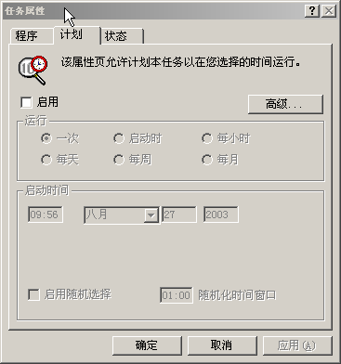
在此项中点中启用，然后再选择扫描的时间，在这里建议你选择每周一次这样可以防止有新的病毒进入，也可以选择每天一次，但所选的时间最好是在不使用机器工作的时候如中午12点，因为扫描一次要有一定的时间而且系统运行起来比较慢，所以选择机器空闲的时候比较好。这是对扫描时间的设置，下面介绍对扫描方式的配置。在选中扫描“我的电脑”后，点击控制台中的配置选项，它会自动弹出VirusScan属性对话框，如下：
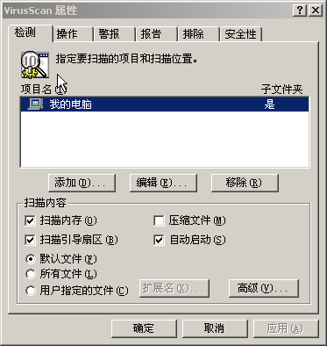
选中此介面中的压缩文件各所有文件这样就可以对所有的文件进行扫描这样才可以彻底查毒。当发现有特定的文件或扩展名的文件时就可以选用户指定的文件，不过一般情况下还是不要选这一项，当作完这些配置后，软件的安装和配置就完成了。服务器版的安装方法和配置方法与单机版的安装和配置方法相似，在这里就不介绍了。
注意单机版的自动更新只能在98、winme和2000的系统中运行，而在winxp中不能自动更新，服务器版的都不能自动更新。病毒库的更新频率最少是一周一次，如果长时间不更新那么就不能查杀最新的病毒，而且每台机器只能安装一个杀毒软件，安装过多不仅会无法很好查杀病毒而且还会引发系统问题。对于不能自动更新的版本和机器就要进行手动更新，手到更新的方法就是去NAI网站上下载病毒库，NAI的网址为www.nai.com，具体的下载方法如下：
首先要登陆到NAI的网站上，在IE的地址栏中写下www.nai.com这样就可以看到它的主页,在主页的左则有国家的选项在那里选中国/china，要点击的位置如下图：
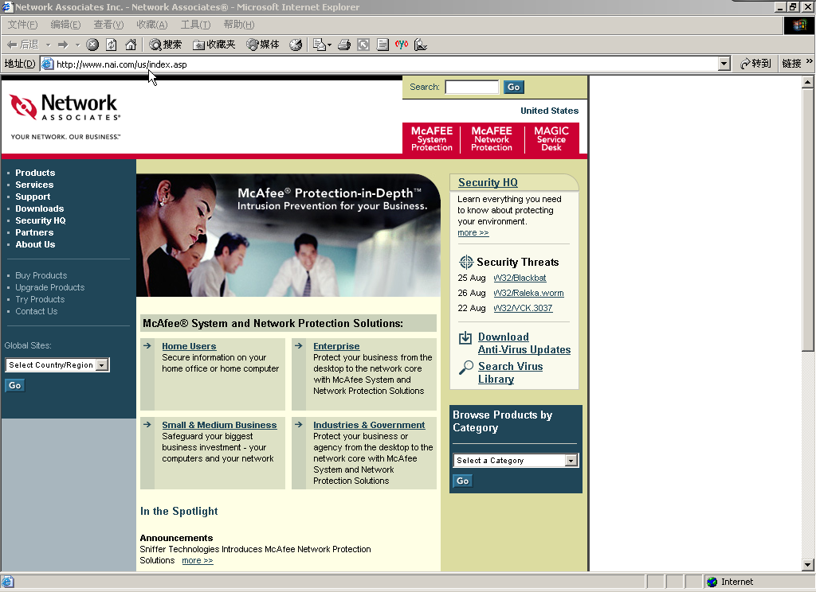
点击此处进行国家选择
选择好国家后它会自动跳转到中文网站中，在此网页中的左则有病毒代码升级这一项点击它如图：
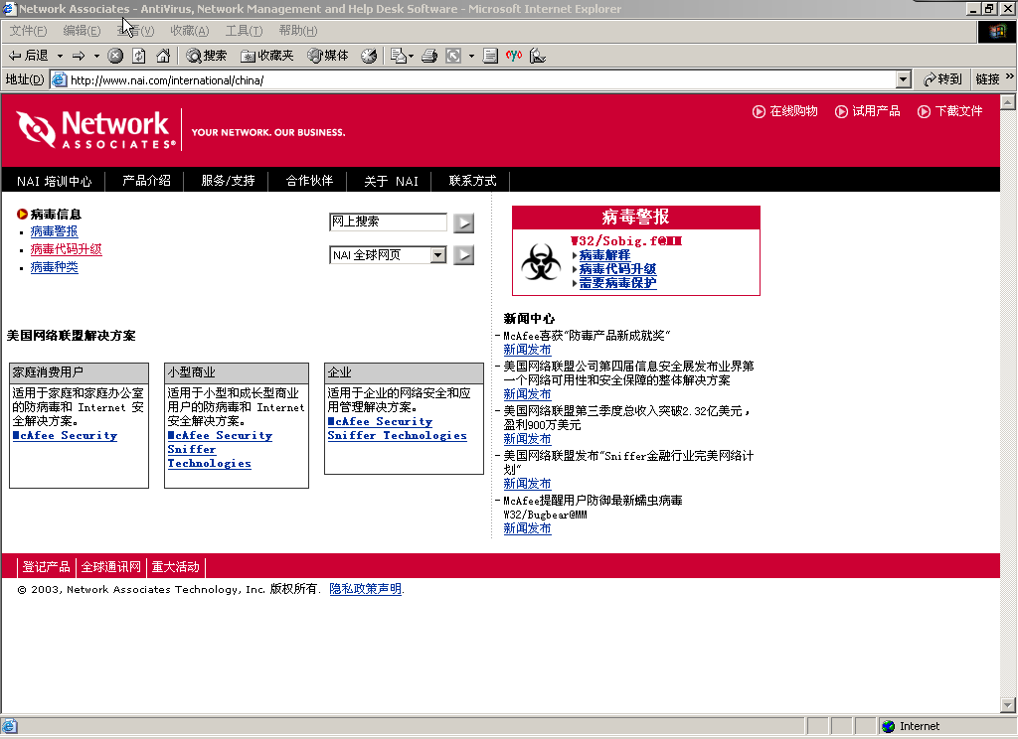
点击此处
点击完后它会跳转到病毒代码选择的页面中，你看到要选的项，在这里我们要选择SuperDat File (Engine + DAT)这一项如下图：
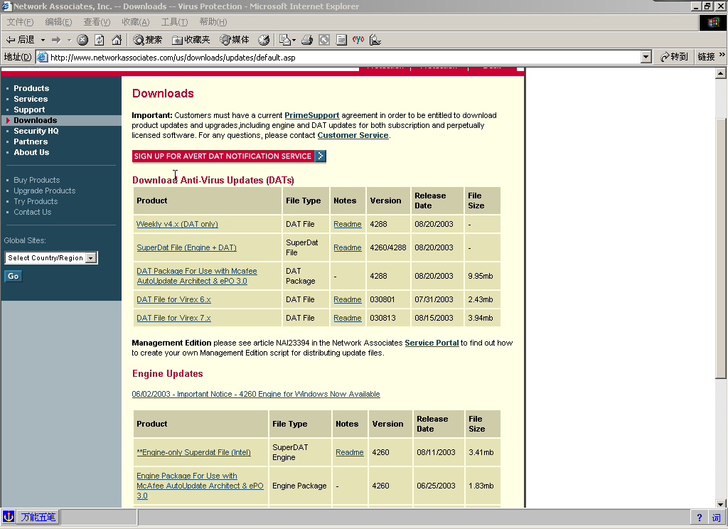
点击此处
点击后它会跳转到下载介面，在此页中选择Chinese Simplified所对应的那一栏，点击所对应的病毒代码的版本号进行下载或直接远行，如下图：
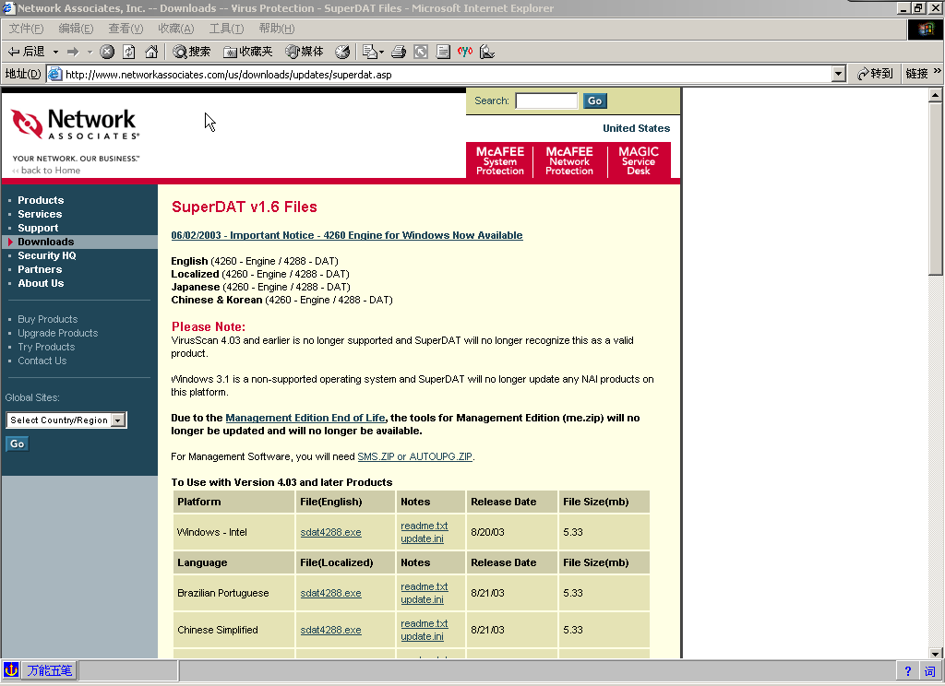
点击此处进行下载
下载完后会形一个图标如下图：
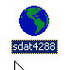
双击此图标在弹出的对话框中点下一步就可以进行更新了，更新完成后可将此文件和它自动生成的文件删除如下图：
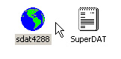
这样一个完整的Macfee杀毒软件就安装完成了，你就可以放心的在网上畅游了。

